XY423 Scheda creata il 7 giugno 2023
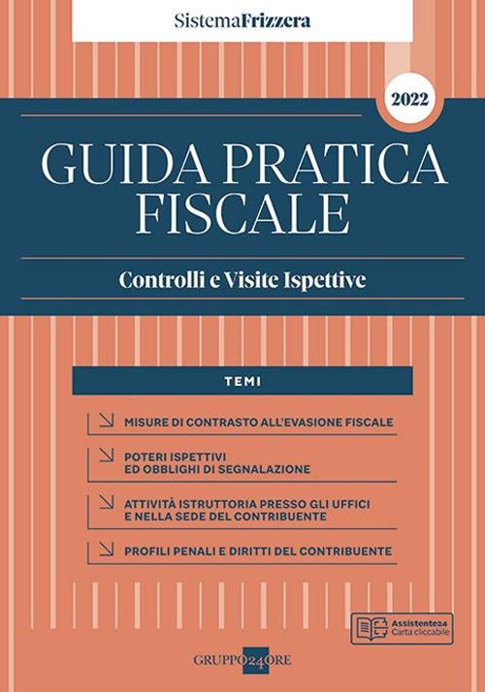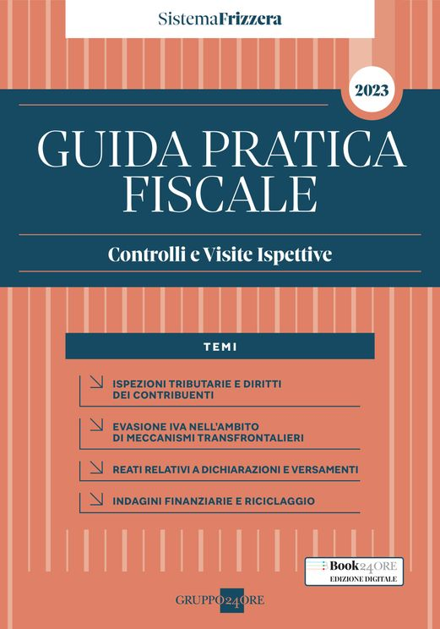Descrizione bibliografica
*Guida pratica fiscale. Controlli e visite ispettive. - 2022- . - Milano : Gruppo 24 ore, 2022- . - volumi ; 24 cm. ((Annuale. - CFI1105123
Fa parte della collezione: *Sistema Frizzera
Autori: De Vito, Marcello Maria; Florio, Emanuele
Soggetti: Aziende – Controllo fiscale – Periodici; Ispezioni tributarie - Periodici

Informazioni storico-bibliografiche
La nuova Guida «Controlli e Visite ispettive» costituisce uno strumento di approfondimento pratico della disciplina delle ispezioni tributarie di contrasto all'evasione fiscale, illustrando i poteri di accertamento da parte dell'Agenzia delle Entrate e della Guardia di finanza, l'attività istruttoria presso gli Uffici e quella presso la sede del contribuente. Sono, inoltre, analizzati i profili penali delle ispezioni fiscali, nonché i diritti e le garanzie del contribuente sottoposto alle verifiche tributarie. https://www.ibs.it/guida-pratica-fiscale-controlli-visite-libro-vari/e/9788871872070?lgw_code=1122-B9788871872070&gclid=CjwKCAjw1YCkBhAOEiwA5aN4ASjl5kbiVpTxgqzsBqvuQTahXHfFNagM1cDkc93jSBpOjqyQQVP64BoCwN8QAvD_BwE

Marcello Maria De Vito,Emanuele Florio
Guida Pratica Fiscale Controlli e Visite Ispettive 2023
La Guida «Controlli e Visite ispettive» costituisce uno strumento di approfondimento pratico della disciplina delle ispezioni tributarie di contrasto all’evasione fiscale, illustrando i poteri di accertamento da parte dell’Agenzia delle Entrate e della Guardia di finanza, l’attività istruttoria presso gli Uffici e quella presso la sede del contribuente. Sono, inoltre, analizzati i profili penali delle ispezioni fiscali, nonché i diritti e le garanzie del contribuente sottoposto alle verifiche tributarie
https://ecommerce.ilsole24ore.com/shopping24/guida-pratica-fiscale-controlli-e-visite-ispettive-2023.html?gad=1&gclid=CjwKCAjw1YCkBhAOEiwA5aN4AVlwnuaPkmT8ylU8BIrlSsCIhoEQuEZqEY6IFsD1IG4Av97ZQwUv1RoCGOgQAvD_BwE

